Программа тура выходного дня в Карпаты на выезды: 13.10.2016, 27.10.2016
1 День-19:00-Сбор туристов м.Житомирская, возле автосалона Infiniti.
Ваши места Вам укажет сопровождающий (руководитель группы). Места в автобусе распределяются предварительно по мере оплаты тура. Контактные данные сопровождающего Вам будут предоставлены в информационном листе за 2 дня до выезд (на Вашу почту или доступен для скачивания у нас с сайта).
19:30-Выезд группы с Киева по маршруту Киев-Житомир-Ровно-Львов-Ивано-Франковск-Яремче-Ясиня.
Возможна подсадка туристов в данный тур по следованию автобуса на трассе, не в городах, так как автобус едет по окружным дорогам городов. Предварительно Вам нужно сообщить о месте посадке при бронировании тура, если город посадки не Киев.
2 День. Ранний приезд в пгт.Ясиня (Раховский р-н, Закарпатская область). Время приезда зависит от организованности группы, дорожных условий.
Ориентировочное время приезда 7-9 утра.
Заселение в карпатские коттеджи частного типа, мини-отели, знакомство с хозяевами домой и усадьб.
Завтрак. Свободное время на отдых (1-1,5 часа).
Свободный день для отдыха в Карпатах или выездная экскурсия «Прикарпатские жемчужины». По маршруту Ясиня - Яблунецкий перевал – Буковель – Ворохта –Яремче - Ясиня (120 грн/чел). Насыщенная экскурсия на целый день с местным гидом, рассказами, историями, отдыхом и посещением интересных мест.
Что мы увидим:
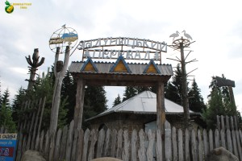
Яблунецкий перевал-высота 931метр над уровнем моря, данный перевал образует границу между двумя областями Ивано-Франковскую и Закарпатску. Красивые пейзажи, время для фото и посещения сувенирного рынка.
Переезд на горнолыжный курорт №1 в Украине-Буковель. Отдых и свободное время на Буковеле, проезд на панорамном подъемнике курорта Буковель, посещение кафе, ресторанов комплекса, конные прогулки, катание на квадрациклах и многое другое Вы сможете посетить на Буковеле.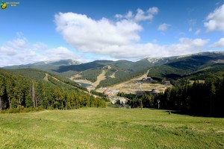
Посещение Ворохты. Красивые пейзажи, карпатская природа. Подъем на подъемнике бывшей тренировочной базы мастеров по горнолыжному спорту. Фото в гуцульских костюмах, на лошади с именем Цыган.
Переезд в Яремче. Один из самых больших сувенирных рынков, курорт Украины, водопад «Пробий», старинный ресторан «Гуцульщина». Время для отдыха в Яремче, фото и шопинга.
Выезд в Ясиня. Приезд в Ясиня. Ужин
Свободное время. Отдых и наслаждение в Карпатах.
В свободное время у Вас есть возможность посетить сауну, баню, чаны, сходить в местные кафе и рестораны.
3 День.
Завтрак. Сбор в поход на одну из вершин карпатских гор. Покорение самой высокой горы-Говерлы (2061 м) или подъем на Драгобрат.
Поход на Говерлу-это экскурсионный маршрут на целый день. Выезд к подножью горы автобусом ориентировочно в 7:30, пеший маршрут составляет 4500 метров в одну сторону. Подъем на Говерлу требует выдержки и усилий. Но на гору поднимаются совершенно все и люди без физической подготовки.
Поездка с походом на Драгобрат. Выезд на полоныну под названием Драгобрат на специализированном транспорте пит ГАЗ-66, Урал на высоту 1500м над уровнем моря. Поход на вершину горы Блызниця (1881 м) туристической тропой с привалами и отдыхом. После спуска группы с вершины у Вас будет обед.
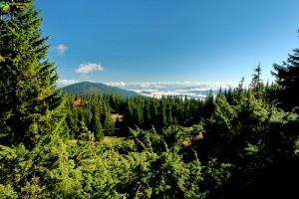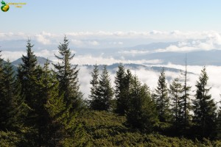
Возвращение в Ясиня. Ужин. Свободное время для отдыха
4 День.
Завтрак. Выселение с усадьб/мини-отелей. Переезд во Львов.
Обзорная экскурсия по Львову.
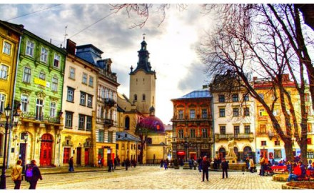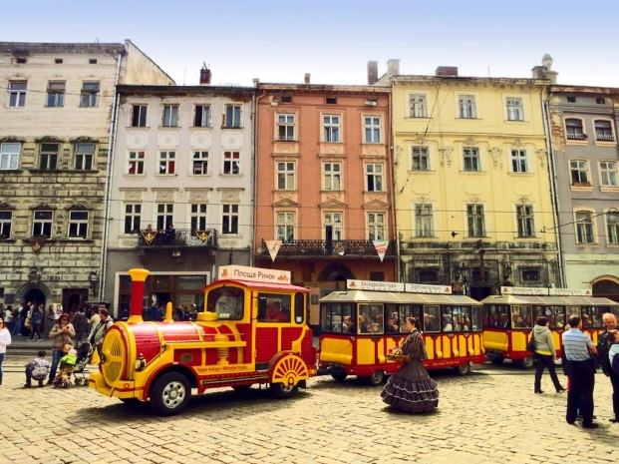
Свободное время. Время для обеда.
16:00-Выез со Львова в Киев.
Приезд в Киев ориентировочно 23:00-23:30.
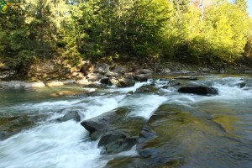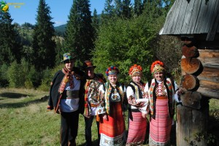
В программе возможны изменения. Фирма оставляет за собой право изменять порядок экскурсий.
Стоимость тура при проживании в коттеджах с удобствами на 2 или 3 номера - 1399 грн/чел
Стоимость тура при проживании в коттеджах с удобствами в номере - 1549 грн/чел
Стоимость тура при проживании в отеле "Золотая Корона" - 1499 грн/чел

В стоимость тура в Карпаты входит:
-Проезд автобусом по всему маршруту тура.
-Сопровождение руководителем группы.
-Экскурсии по программе.
-Проживание в частных коттеджах/отелях в пгт.Ясиня (2 ночи).
-Питание по програмне - 3 завтрака, 2 ужина (домашняя кухня).
-Страховка.
Дополнительные расходы:
-Дополнительное питание.
-Экскурсия «Прикарпатские жемчужины» - 120 грн(взрослый), 70 грн(детский).
-Поход на Говерлу - 200 грн/чел, поездка на Драгобрат - 200 грн(взрослый), 150 грн(детский).
-Абонементы на подъемники.
-Личные расходы.

